Buổi 5 — Event-driven Architecture
Chủ đề: Event choreography vs orchestration.

Bài tập
Thiết kế workflow đặt đơn thực phẩm: 5 functions

Sử dụng Event Choreography
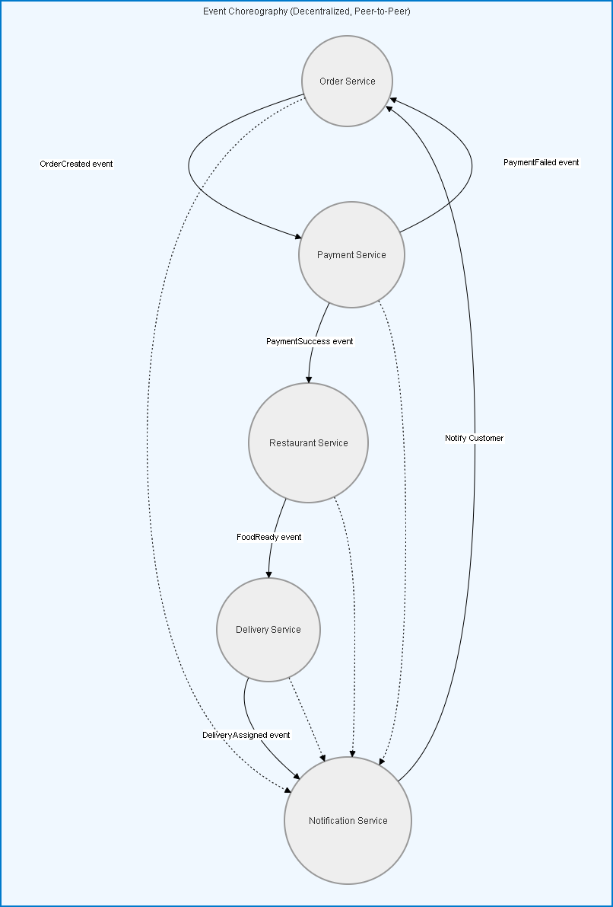

Sử dụng Event Orchestration (có 1 orchestrator).
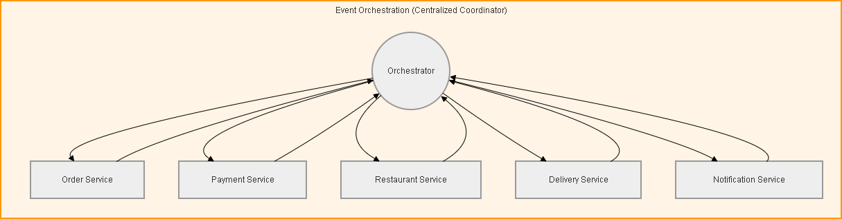

So sánh ưu nhược điểm.
Tiêu chí | Event Choreography | Event Orchestration
Kiến trúc | Phi tập trung, service tự giao tiếp qua event | Tập trung, orchestrator điều phối toàn bộ flow
Coupling | Rất lỏng lẻo (loose coupling) | Chặt chẽ hơn (tighter coupling)
Điều khiển luồng | Phân tán, tự động chạy theo event | Tập trung, orchestrator kiểm soát từng bước
Khả năng scale | Rất tốt, các service độc lập, có thể scale riêng | Khó scale orchestrator nếu có tải cao
Khả năng chịu lỗi | Cao, không có điểm nghẽn, event queue giúp retry | Thấp hơn, orchestrator là điểm nghẽn (SPOF)
Độ phức tạp debug | Khó, event có thể lan truyền, debug luồng phức tạp | Dễ, flow rõ ràng, dễ theo dõi
Tính maintain | Khó quản lý khi hệ thống lớn, dễ “rối event” | Dễ quản lý, flow có kiểm soát
Thời gian phát triển | Có thể nhanh nếu hệ thống nhỏ, phức tạp khi lớn | Dễ thiết kế và kiểm soát hơn

Quyết định mô hình phù hợp với scaling + resilience.
Mục tiêu & điều kiện | Lựa chọn mô hình phù hợp | Lý do chính
Hệ thống cần scale rất lớn, nhiều user, cần khả năng chịu lỗi cao | Event Choreography | Phi tập trung, không có điểm nghẽn, dễ mở rộng, retry qua event queue
Hệ thống có logic phức tạp, cần kiểm soát flow chặt chẽ, debug dễ | Event Orchestration | Orchestrator làm trung tâm, dễ kiểm soát và debug
Kết hợp cả 2 yêu cầu: scale + kiểm soát flow | Hybrid (Orchestration + Choreography) | Orchestrator cho các bước quan trọng, event-driven cho các service phụ trợ
- Kết luận:
  - Event Choreography rất phù hợp với hệ thống phân tán lớn, cần độ sẵn sàng cao và scale linh hoạt (ví dụ hệ thống đặt đồ ăn có lượng đơn lớn, nhiều service độc lập).
  - Event Orchestration phù hợp khi bạn cần quản lý chặt chẽ quy trình nghiệp vụ, dễ theo dõi, debug.
  - Hybrid approach thường được áp dụng trong thực tế để tận dụng ưu điểm cả hai.

Deliverable:
- Event flow diagrams
- Trade-off notes

